Middag:

Mandag: | Falafel med salat og brød
Tirsdag: | Tarteletter med høns i asparges
Onsdag: | Ribbensteg med rødkål og kartofler
Torsdag: | Karbonader med ærter/gulerod
Fredag: | Fisk med dild sauce, kartofler & rødbeder
Lørdag: | Kylling med sovs, kartofler & surt
Søndag: | Gule ærter med pølse, rødbeder & sennep
Aften: | 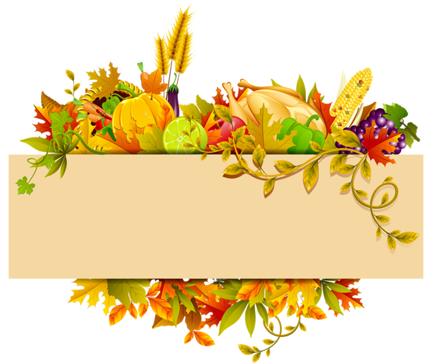  Happy halloween
Mandag: | Koldt & lunt
Tirsdag: | Fællesspisning Obs. Vi spiser kl. 18
Onsdag: | Suppe med brød
Torsdag: | Biksemad
Fredag: | Risengrød
Lørdag: | Koldt & lunt
Søndag: | Pizza
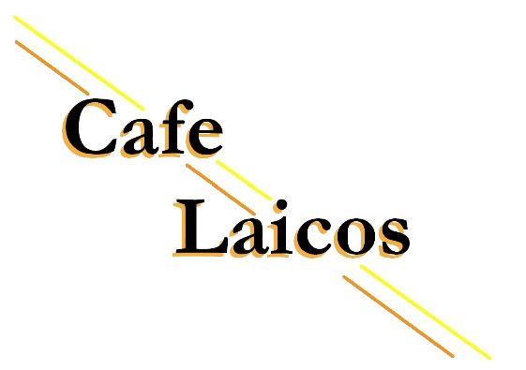
Menuen er med forbehold for ændringer.

